

Universidad Francisco Gavidia

**Módulo:**

ANALIZANDO LAS NECESIDADES DE HARDWARE Y SOFTWARE

**Parcial III**

**APP SmartOink AI**

**Integrantes:**

|  |  |
| --- | --- |
| **​Nombres** | **​Carné** |
| Castillo Artiaga, Erika Gabriela | CA100522 |

**Docente:**

Boris Martínez Calzadilla

miércoles 29 de octubre de 2025

Contenido

Introducción 3

Objetivos del Proyecto 4

Nombre del proyecto: 4

Descripción del Proyecto 5

Beneficios principales: 5

Plataforma No-Code Utilizada 6

Integración y uso de IA (simulada) 6

Cálculo de Costos y Análisis Económico 7

• Inversión Inicial (CAPEX) 7

• Gastos Mensuales u Operativos (OPEX) 7

• Punto de equilibrio estimado: 8

• Escenario de rentabilidad simple 8

Funcionalidades 8

Diagrama de Infraestructura 8

Prototipo App 10

Conclusión 13

# Introducción

El proyecto SmartOink AI nace como una solución digital para fomentar el hábito del ahorro y la educación financiera mediante el uso de herramientas No-Code. En un entorno donde las finanzas personales son cada vez más difíciles de gestionar, la aplicación busca automatizar el proceso de ahorro, permitiendo a los usuarios establecer metas, realizar un seguimiento del progreso financiero, y recibir recomendaciones inteligentes basadas en sus hábitos de ahorro.

La app está desarrollada con Glide App, una plataforma que permite crear aplicaciones web progresivas sin necesidad de programar, utilizando Google Sheets como base de datos dinámica. De esta manera, se aprovecha el enfoque de bajo costo y alta eficiencia de las tecnologías No-Code, garantizando escalabilidad, facilidad de mantenimiento y un tiempo de desarrollo significativamente reducido.

SmartOink AI busca ser una herramienta accesible, intuitiva y funcional para usuarios de cualquier edad. Además de permitir el registro y monitoreo de ahorros, la aplicación integra un módulo de inteligencia artificial que analiza los patrones financieros y genera sugerencias personalizadas para optimizar la gestión del dinero. A futuro, podrá integrarse con servicios bancarios (Open Banking) y sistemas de pago automatizados, consolidando su rol como asistente financiero personal.

# Objetivos del Proyecto

**Objetivo General:**

Desarrollar una aplicación No-Code que facilite la administración del ahorro personal y brinde recomendaciones financieras mediante inteligencia artificial.

**Objetivos Específicos:**

* Implementar un sistema visual e intuitivo que permita registrar ahorros y pagos.
* Proporcionar una vista general del progreso financiero del usuario a través de un dashboard.
* Integrar un módulo de sugerencias inteligentes para mejorar los hábitos financieros.
* Simular pagos o transferencias bancarias con registro automático y notificación al usuario.
* Analizar la factibilidad económica del proyecto, identificando los costos iniciales y operativos.

# Nombre del proyecto:

SmartOink AI

# Descripción del Proyecto

SmartOink AI es una aplicación desarrollada en Glide App que permite automatizar y visualizar el proceso de ahorro personal. Su arquitectura combina una interfaz interactiva con un backend alojado en Google Sheets, desde donde se gestionan los registros de usuarios, movimientos de ahorro y sugerencias personalizadas.

Estructura funcional de la aplicación:

1. **Dashboard:**  
   Muestra el resumen financiero del usuario, incluyendo el total ahorrado, la meta establecida y una barra de progreso que refleja el avance porcentual. Además, incluye un gráfico histórico que visualiza el comportamiento del ahorro por fechas.
2. **Ahorros:**  
   Permite registrar nuevos movimientos de ahorro con campos como fecha, monto y tipo. Los registros se vinculan automáticamente al usuario autenticado y se reflejan en tiempo real en el dashboard.
3. **IA_Sugerencias:**  
   Contiene un conjunto de recomendaciones inteligentes basadas en datos financieros del usuario. Estas sugerencias ayudan a mejorar sus hábitos de ahorro y planificación, ofreciendo respuestas a preguntas como: “¿Cómo puedo ahorrar más rápido?” o “¿Qué hacer si no logro ahorrar?”.
4. **Pagos:**  
   Simula transferencias o depósitos automáticos, registrando los datos en la base y generando notificaciones automáticas al usuario. Este módulo busca replicar la funcionalidad de Open Banking, fomentando la automatización de los hábitos financieros.

# Beneficios principales:

* Automatización del ahorro: los usuarios pueden registrar sus operaciones sin esfuerzo manual.
* Educación financiera: mediante recomendaciones personalizadas generadas por IA.
* Monitoreo visual: gracias a dashboards intuitivos y gráficas actualizadas.
* Seguridad: los datos se alojan en la nube y se gestionan con autenticación OTP (One-Time Password).
* Escalabilidad: adaptable a integraciones futuras con API de OpenAI o servicios bancarios.

# Plataforma No-Code Utilizada

La aplicación fue desarrollada en **Glide App**, aprovechando su ecosistema No-Code que facilita la creación de interfaces modernas y conectadas a bases de datos en tiempo real. Entre sus principales ventajas destacan:

* Integración directa con **Google Sheets**.
* Generación automática de vistas de datos y relaciones.
* Personalización de interfaz con componentes dinámicos.
* Acciones automatizadas para notificaciones, registros y cálculos.
* Compatibilidad con integraciones de IA mediante OpenAI (en versión Maker o Pro).

# Integración y uso de IA (simulada)

En versiones avanzadas, la app podría conectarse a la API de OpenAI (GPT) para procesar lenguaje natural y generar respuestas personalizadas.  
Se integraría mediante:

* Un script de Google Apps Script que actúe como puente entre Google Sheets y la API de OpenAI.
* Envío de datos del usuario (ahorro, meta, frecuencia) para generar recomendaciones dinámicas.

Actualmente para en MVP se utilizo una tabla para las sugerencias donde se almacena información importante para que el usuario se motive y gestiones correctamente sus ahorros.

# Cálculo de Costos y Análisis Económico

## Inversión Inicial (CAPEX)

|  |  |
| --- | --- |
| Concepto | Costo Estimado |
| Desarrollo MVP (mínimo producto viable) | 4,000 - 6,000 |
| Diseño UI/UX profesional | 800 - 1,200 |
| Integración de pagos / Open Banking | 1,000 - 2,000 |
| Seguridad y encriptación | 1,000 - 2,000 |
| Marketing de lanzamiento | 500 - 1,000 |
| Total estimado: | **7,000 - 12,000** |

|  |
| --- |
|  |

|  |
| --- |
|  |

|  |
| --- |
|  |

## Gastos Mensuales u Operativos (OPEX)

|  |  |
| --- | --- |
| Concepto | Costo Estimado (USD) |
| Servidores y almacenamiento | $200 - $400 |
| Mantenimiento y soporte | $300 - $500 |
| Atención al cliente / moderación | $200 - $400 |
| Publicidad digital y posicionamiento | $300 - $700 |
| Total mensual estimado: | **$1,000 - $2,000** |

## Punto de equilibrio estimado:

Para recuperar una inversión promedio de $10,000, con un costo mensual operativo de $1,500, y una tarifa de suscripción de $3/mes, se necesitarían aproximadamente 3,334 usuarios pagos durante el primer año para alcanzar el punto de equilibrio.

## Escenario de rentabilidad simple

Si la aplicación alcanza 2,000 usuarios activos pagando $3/mes, se generaría un ingreso mensual de $6,000.

Restando gastos mensuales ($1,500), la utilidad neta sería **$4,500/mes**, recuperando la inversión inicial en **3 a 6 meses**.

# Funcionalidades

1. Registro de usuarios con autenticación por correo electrónico.
2. Panel de control (Dashboard) con métricas de ahorro y progreso.
3. Módulo de Ahorros: permite agregar, editar y visualizar aportes diarios.
4. IA de sugerencias: brinda consejos financieros basados en los hábitos del usuario.
5. Módulo de Pagos: simula transferencias bancarias para automatizar el ahorro.
6. Notificaciones automáticas al cumplir metas o realizar nuevos depósitos.

# Diagrama de Infraestructura

La infraestructura de SmartOink AI se basa en una arquitectura en la nube, con una estructura simple pero potente que facilita escalabilidad y seguridad:

• Usuarios → Interactúan desde móviles o web.  
• Glide App → Gestiona la interfaz, la lógica de negocio y sincroniza los datos.  
• Google Sheets → Base de datos principal y centro de operaciones.  
• IA (OpenAI / Motor interno) → Proporciona análisis y sugerencias financieras.  
• Servicios en la nube → Garantizan disponibilidad y seguridad de los datos.

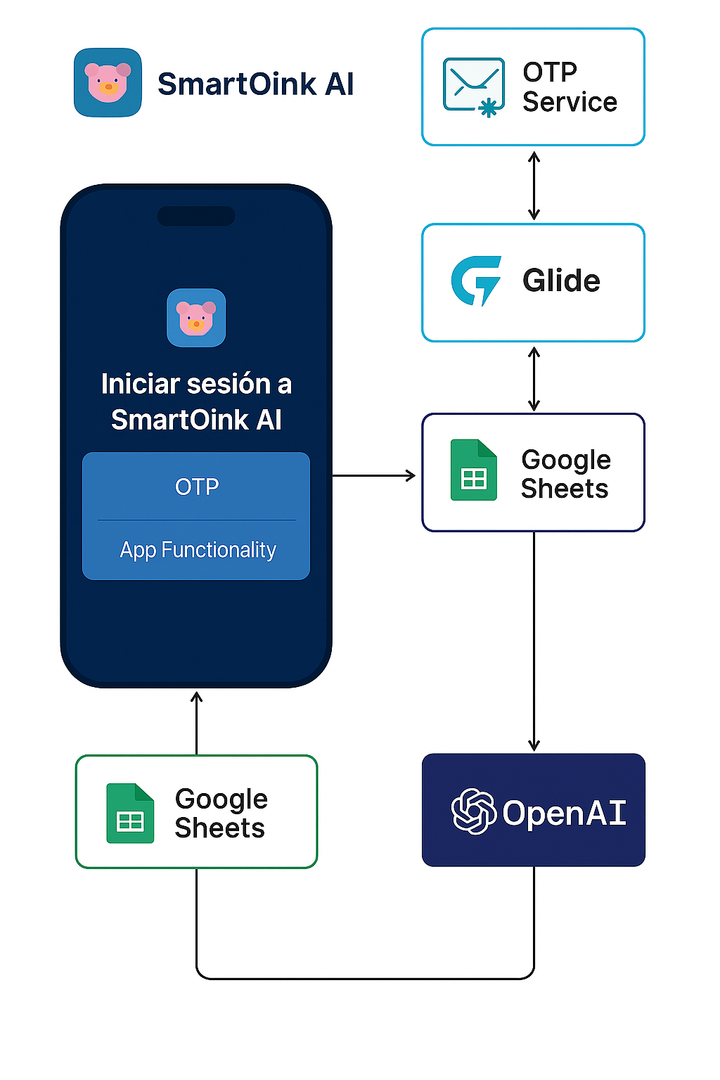

Figura 1. Diagrama de infraestructura de SmartOink AI.

# Prototipo App

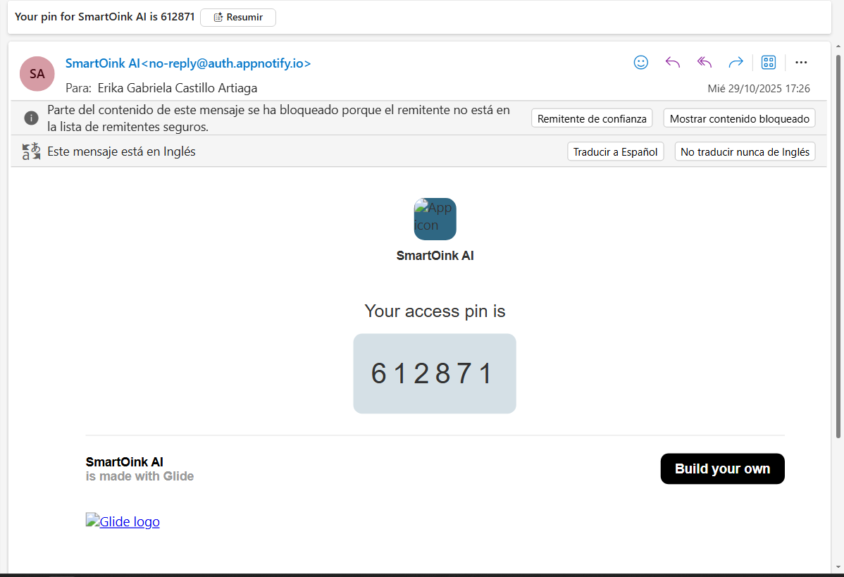

# Link de la App:

<https://go.glideapps.com/play/xWDUnjltHtLeP7RtBZcI>

# QR:



# Conclusión

SmartOink AI representa una solución moderna e inteligente para fomentar la cultura del ahorro personal. A través de su arquitectura escalable basada en Glide App y Google Sheets, la aplicación logra un equilibrio entre simplicidad técnica y funcionalidad avanzada, potenciada por inteligencia artificial para brindar una experiencia financiera personalizada y accesible para todos los usuarios.